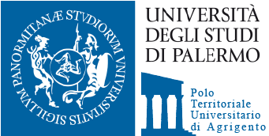
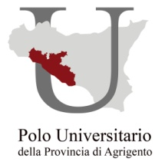

Martedì 10 maggio 2016, alle ore 15,30
presso Villa Genuardi aula Magna
il prof. Diego Poli (Università di Macerata)
terrà una lezione dal titolo:

“Il dialetto come bene culturale:
il caso di Giuseppe Gioachino Belli”

Tutti gli interessati sono invitati a partecipare.

prof. Lucio Melazzo

